Додаток 3
до тендерної документації

Інформація про необхідні технічні, якісні та кількісні характеристики предмету закупівлі — технічні вимоги до предмету закупівлі

ТЕХНІЧНА СПЕЦИФІКАЦІЯ

Предмет закупівлі: металопластикові віконні блоки Steko або еквівалент
(з неменшими та негіршими показниками від заявлених)
(ДК 021:2015 - 44220000-8 Столярні вироби)

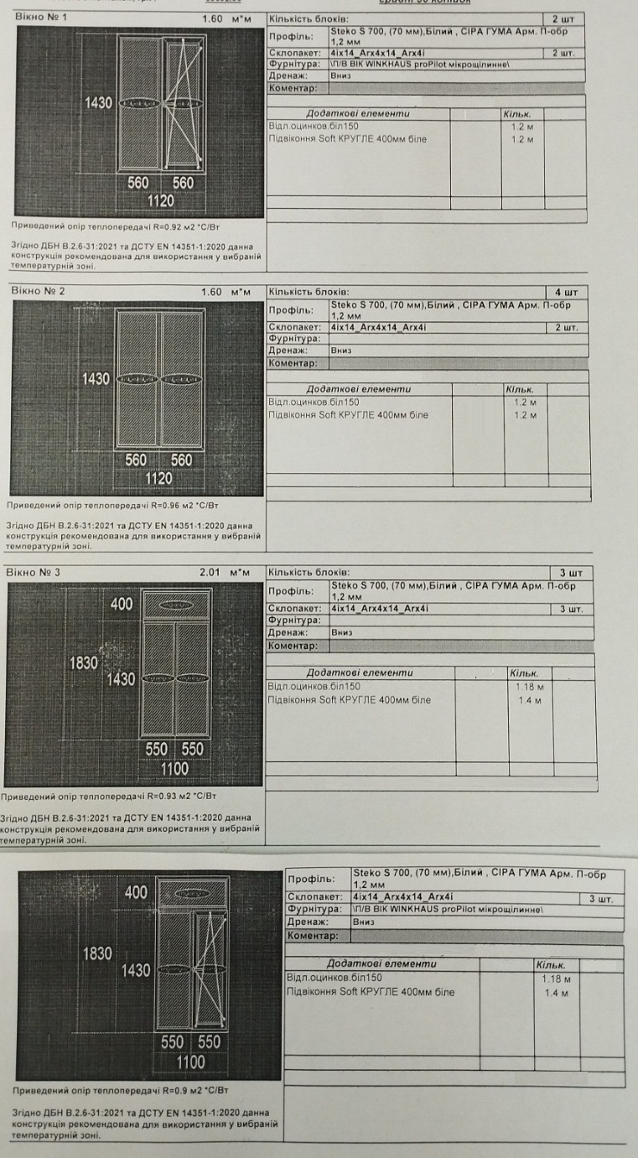
УВАГА!!!

Очікувана вартість закупівлі складається з:
- вартості металопластикових віконних блоків;
- послуги з демонтажу старих та монтажу нових віконних блоків;
- вартості москітної сітки, підвіконня та відливів.

Учасник підтверджує відповідність своєї пропозиції технічним, якісним та кількісним характеристикам до предмету закупівлі, у тому числі технічній специфікації (у разі потреби — планам, кресленням, малюнкам чи опису предмета закупівлі) та іншим вимогам до предмету закупівлі, що містяться в тендерній документації та цьому Додатку, а також підтверджує можливість поставки, демонтажу та монтажу (встановлення) товару відповідно до вимог, визначених згідно з умовами тендерної документації.
Технічна специфікація не повинна містити посилання на конкретні марку чи виробника або на конкретний процес, що характеризує продукт чи послугу певного суб’єкта господарювання, чи на торгові марки, патенти, типи або конкретне місце походження чи спосіб виробництва. У разі якщо таке посилання є необхідним, воно повинно бути обґрунтованим та містити вираз «або еквівалент».
Учасник може запропонувати еквівалент з такими ж чи покращеними технічними характеристиками.
У випадку, якщо учасником буде запропоновано еквівалент товару з кращими характеристиками, а ніж ті, які передбачені у цьому Додатку – учасник подає додатково порівняльну характеристику та обґрунтування того, що запропонований товар є кращим.
Предмет закупівлі має відповідати зазначеним технічним, якісним характеристикам та відповідати тій кількості, яка вказана у цьому Додатку.
Для підтвердження відповідності пропозиції учасника вимогам замовника щодо технічних, якісних та кількісних характеристик до предмету закупівлі, учасник повинен надати:

- Технічну спенцифікацію на запропонований учасником товар;

- Інформацію на запропонований учасником товар згідно з Таблицею 1:

Таблиця 1
№ з/п | Найменування товару (марка) |  | Одиниця виміру |  | Кількість | Виробник товару* | Країна походження товару**

* Зазначається учасником найменування виробника із зазначенням організаційно-правової форми (товариство з обмеженою відповідальністю, приватне підприємство тощо).
** Країною походження товару вважається країна, у якій товар був повністю вироблений або підданий достатній переробці відповідно до критеріїв, встановлених Митним кодексом України.

Загальні вимоги
Якість товару: Запропонований товар повинен бути новим (не бути таким, що вживався чи експлуатувався). Товар не повинен мати недоліків та дефектів, які пов’язані із якістю матеріалів, з яких він (товар) виготовляється та/або із технологією його (товару) виробництва.
Якість товару повинна відповідати Держстандартам або ТУ згідно законодавства України та іншим нормативно-технічним вимогам. Якість товару, що поставляється, повинна відповідати документації, яка встановлює вимоги до його якості, та загальним вимогам, які пред’являються до товару цього типу. Товар повинен відповідати вимогам ДСТУ EN 14351-1:2020 Вікна та двері. Вимоги. Частина 1. Вікна та зовнішні двері, а також ДБН В.2.6-31:2021 Теплова ізоляція та енергоефективність будівель.
У разі вимоги обов’язкової сертифікації в Україні товару, при поставці товару повинен додаватися сертифікат відповідності або його копія, завірена в установленому порядку чи свідоцтво про визнання іноземного сертифікату, виданого у встановленому порядку або його копія.
Виготовлення товару потребує додаткових замірів, у зв’язку з чим учасник гарантує, що у разі визнання його переможцем, перед поставкою товару та його (товару) демонтажем та монтажем (встановленням) буде забезпечений виїзд працівника для заміру віконних отворів за місцем поставки товару, його (товару) демонтажу та монтажу (встановлення). Надати лист-гарантію.
Гарантійний термін на поставлений товар: становить не менше 3 (трьох) років з моменту монтажу (встановлення) товару замовнику та є не меншим встановленого виробником товару терміну.
Місце поставки: 16000, Чернігівська область, Новгород-Сіверський район, місто Новгород-Сіверський, вулиця Козацька, 42.
Строк поставки: з дня отримання заявки від замовника, але не пізніше 31.08.2024 року. Можлива дострокова поставка товару.
Умови поставки:
Товар повинен бути упакований учасником-переможцем відповідно до вимог нормативних документів таким чином, щоб виключити пошкодження чи знищення товару. Товар повинен бути без зовнішніх пошкоджень, не брудний, не порушена оригінальна упаковка.
Доставка товару, завантажувальні та розвантажувальні роботи, здійснюються за рахунок учасника-переможця, його транспортом чи транспортом перевізника за рахунок учасника-переможця. Учасник-переможець зобов’язаний поставити товар в асортименті та кількості зазначеній в технічній специфікації. Демонтаж та монтаж (встановлення) Товару здійснюється силами, засобами та за рахунок учасника-переможя.
Платіжні зобов’язання за договором виникають при наявності у замовника відповідних бюджетних призначень (бюджетних асигнувань) на 2024 рік.
Замовник здійснює закупівлю даного виду товару, оскільки він за своїми якісними та технічними характеристиками найбільше відповідає потребам та вимогам замовника.

Уповноважена особа учасника ____________________ (ініціали, прізвище)
МП/БП (підпис)

